教育部青年發展署104年度少年On Light計畫
計畫推動說明會
教育部青年發展署為協助國中畢業後，暫時不想升學也尚未就業的青少年朋友，找到自我與未來方向，辦理「104年度少年On Light計畫」，提供青少年持續學習機會，透過職涯探索及體驗教育課程，幫助青少年瞭解自我，重新塑造青少年自信心、團隊精神及溝通能力，進一步培養學習與就業能力，協助找到未來發展方向，成功返回「贏者圈」，幫助他們在人生的轉彎處能找到未來的方向，點亮希望朝夢想飛翔。
會議針對計畫內容及歷年推動執行成效進行介紹，並邀請本計畫學員之輔導員、學員、企業主及見習導師等第一線接觸到本計畫目標對象的各界人士現身說法，分享學員參加計畫後的改變及成長歷程，也藉由座談會分享的方式促進各界交流，使社會大眾更加重視青少年議題。
教育部青年發展署 敬邀
-----------------------------------------------------------
一、各場次/時間/地點
場次 | 時間 地點
南區 | 9月09日(三)  14:00-16:20  (1330開始報到) | 中華民國品質學會 (高雄分會)  高雄市忠孝一路460號4樓之1
中區 | 9月17日(四)  13:30-15:50  (1300開始報到) | 臺中世界貿易中心202會議室  臺中市西屯區天保街60號
北區 | 9月18日(五)  10:00-12:20  (0930開始報到) | 中華民國品質學會 (台北總會)  臺北市羅斯福路二段75號9樓

二、議程
分鐘 | 活動內容 | 說明
30 | 來賓入場 | -
10 | 長官致詞 | 主辦機關長官、貴賓致詞
20 | 計畫簡介 | 計畫執行內容、歷年執行績效
60 | 經驗分享座談 | 參與本計畫之輔導員、學員、企業及見習導師等第一線接觸到本計畫目標對象的各界人士現身說法，分享學員參加計畫後的改變以及成長歷程
20 | 交流與茶敘時間 | -

三、報名方式
- 報名網址：http://onlight.nasme.org.tw
- 傳真報名：02-2367-2005
-----------------------------------------------------------
教育部青年發展署
104年度少年On Light計畫
計畫推動說明會
報名表
姓名 |  |  | 職稱
單位 |  |  | 連絡電話
手機(發送簡訊通知) |  |  | E-mail
參加場次 | □南區9/09(三) | □中區9/17(四) |  |  | □北區9/18(五)
- 洽詢電話: 02-2366-0812分機350 魏小姐
- 傳真電話：02-2367-2005

四、場地交通路線圖：
(一)南區場次
會議地點：中華民國品質學會 (高雄分會)
會議地址：高雄市忠孝一路460號4樓之1
交通資訊：
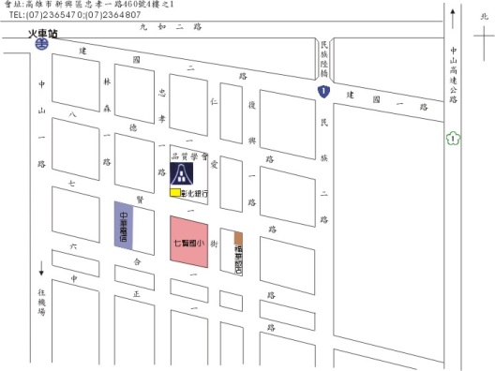

交通工具 | 路線指引
搭乘火車 | 高雄站下車，直行中山一路左轉-七賢一路左轉-忠孝一路，即可抵達，步行時間約為10分鐘。
搭乘捷運 | 紅線往小港方向美麗島站 10號出口（或美麗島站4號出口有手扶電梯）→ 往前七賢路方向→經過林森路→忠孝路
停車場資訊 | 復興自動停車場：七賢路與復興路交叉路口（福華飯店對面）自助投幣20元/hr，平日最高價100元  八德停車場：八德路與復興路口復興停車場20元/hr，平日最高價100元  路邊停車格：30元/hr，銀行前面雙黃白線 50元/hr，學會斜對角地下公有停車場30元/hr，以每小時計費。
(二) 中區場次
會議地點：台中世界貿易中心202會議室
會議地址：台中市西屯區天保街60號

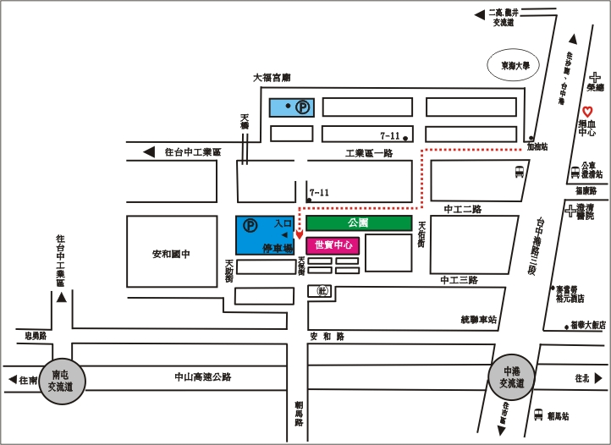

交通工具 | 路線指引
搭乘公車 | 搭乘161號、69號、101號、102號、155號、125號、105號於中港澄清醫院站下車。步行約五分鐘可達世貿中心。
自行開車 | 1號國道(中山高速公路)：下中港交流道，往沙鹿方向，經過台中澄清醫院，左轉進入台中工業區後，左轉天佑街，右轉中工2路。  3號國道（第二高速公路）：下龍井交流道，往台中市區方向，經過東海大學，右轉進入台中工業區後，左轉天佑街，右轉中工2路。  中彰快速道路  南下：從朝馬路出口，右轉朝馬路接天保街。  北上：從市政路出口，左轉朝馬路接天保街。

(三)北區場次
會議地點：中華民國品質學會台北總會
會議地址：臺北市羅斯福路二段75號9樓
交通資訊：
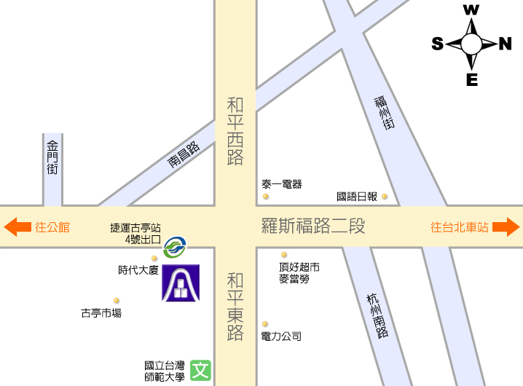

交通工具 | 路線指引
搭乘公車 | 搭乘644、648 (綠)、208、660、藍28、236、251、252、254、278、74、606於羅斯福和平路口站下車。
搭乘捷運 | 捷運古亭站4號出口
自行開車 | <<中山高速公路>>  建國北路出口-建國南北快速道路-下和平東路出口-右轉和平東路-左轉羅斯福路-和平東路口前30公尺  <<北二高>>  木柵交流道-辛亥快速道路-辛亥路-建國南路(建國南北高架橋下)-左轉(橋下迴轉道)和平東路-左轉羅斯福路

